智能机器人控制

自动化2104班 马茂原 2216113438

上课时间：周二

分组编号：第四组

**实验二 机器人舞蹈**

一．实验目的

1. 了解 Nao 人形机器人的关节构造及运动自由度；

2. 了解基于关键帧的 Nao 人形机器人动作设置方法；

3. 了解基于时间轴的多线程编程方法；

4. 掌握 Nao 人形机器人运动姿态控制编程。

二．实验内容

1. 了解 Nao 人形机器人的关节构造及运动自由度；

2. 基于关键帧实现 Nao 机器人动作设置；

3. 了解基于时间轴的多线程编程方法；

4. 通过多线程设置 Nao 人形机器人舞蹈姿态与背景音乐；

5. 实现 Nao 人形机器人与音乐协调的舞蹈演示。

三、 实验设备

1. Nao 人形机器人一台

2. 路由器一台

3. 笔记本电脑一台

4. Nao 可编程软件一套

四、 实验原理

Nao 机器人所配置的 Choregraphe 软件提供了基于时间轴的多线程交互式机器人位姿设定与动作控制，通过关键帧设定的方法，可以实现流程的机器人动作。通过手臂部动作、腿部动作、音乐设置等多个线程协调工作，可以实现 Nao 机器人的舞蹈设计与实现。

五、 实验步骤

1、 以无线方式连接 Nao 机器人；

2、 基于 Choregraphe 软件创建时间轴指令盒；

3、建立多个线程，添加背景音乐；

4、 配合音乐节奏，逐帧建立机器人的关键帧动作，注意关键帧之间留出足够的动作转换时间，避免机器人发生摔倒；

5、 实现机器人舞蹈表演。

六、 实验结果展示

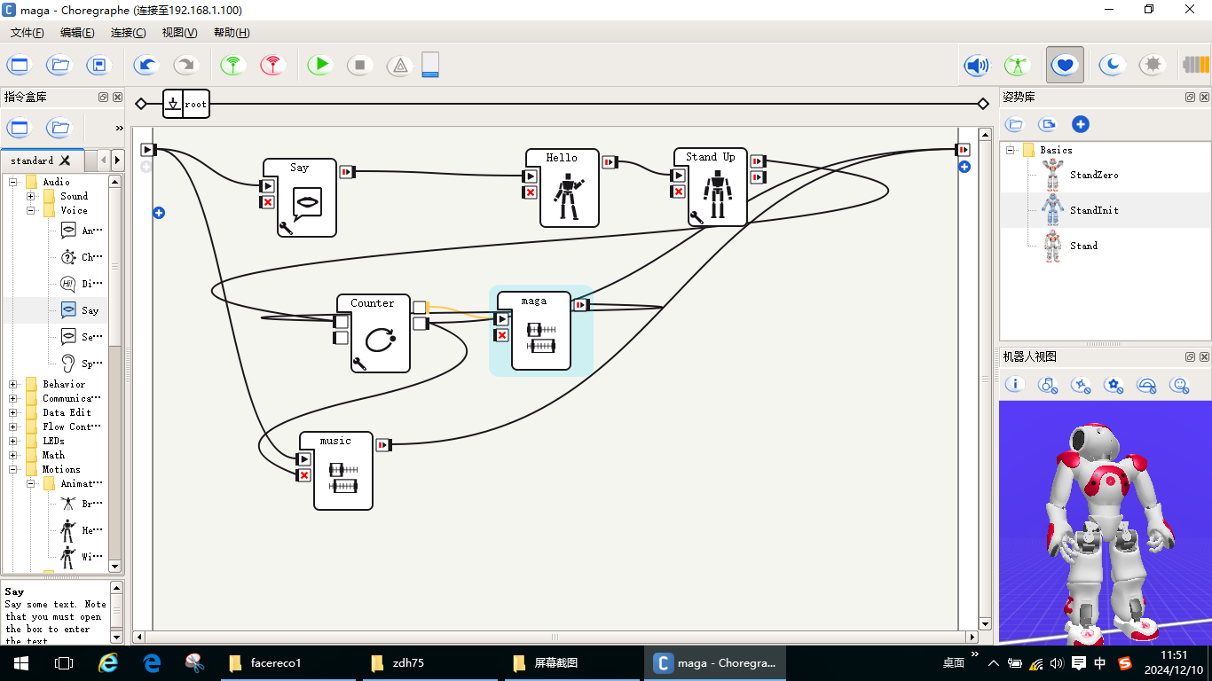

图1 机器人舞蹈设计结构示意图

如图1所示，机器人跳舞展示主要由机器人动作和音乐两个部分组成。

机器人动作由初始状态的“say”部分和“hello”部分组成，之后机器人进行连续舞蹈。在机器人的“say”部分中，可以设定机器人的说话内容和语言，并且与人进行一定程度的语言反馈。“hello”采用系统自带的函数，该函数执行后，机器人会挥动手臂。机器人的连续舞蹈由“counter”循环组成，通过“count”部分设定机器人连续舞蹈的次数和时间。机器人的音乐部分由“music”部分组成，该部分可以通过传入mp3格式的音频，在机器人舞蹈的同时，播放音乐。

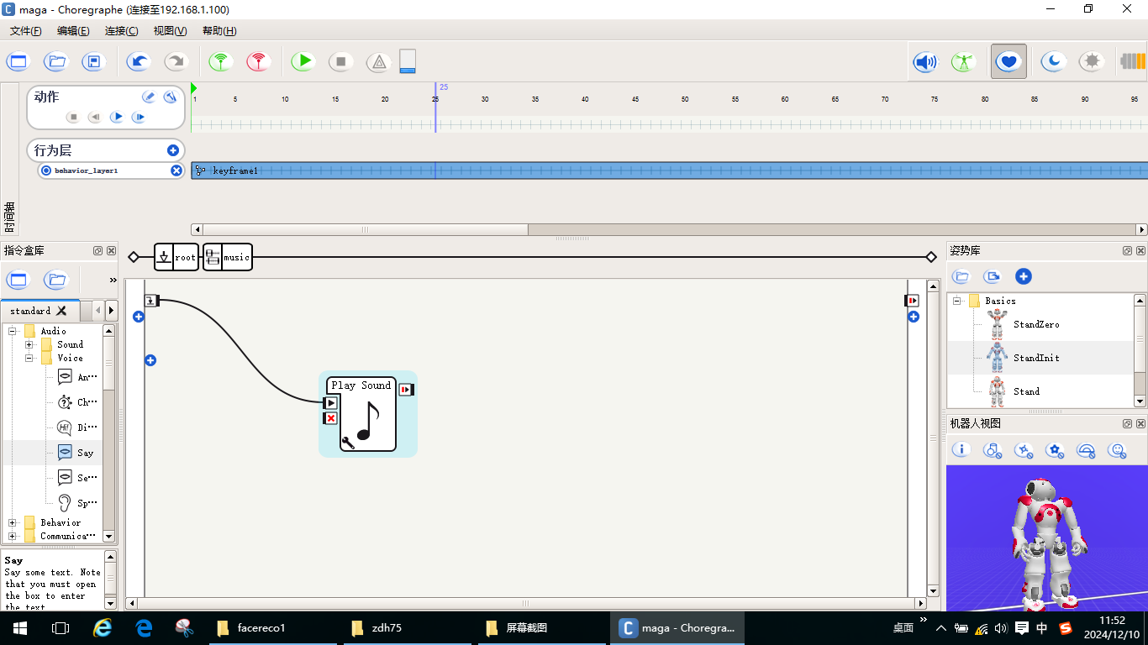

图2 机器人舞蹈音乐部分示意图

如图2所示，“music”部分可以设定音乐的初始时刻和截至时刻。

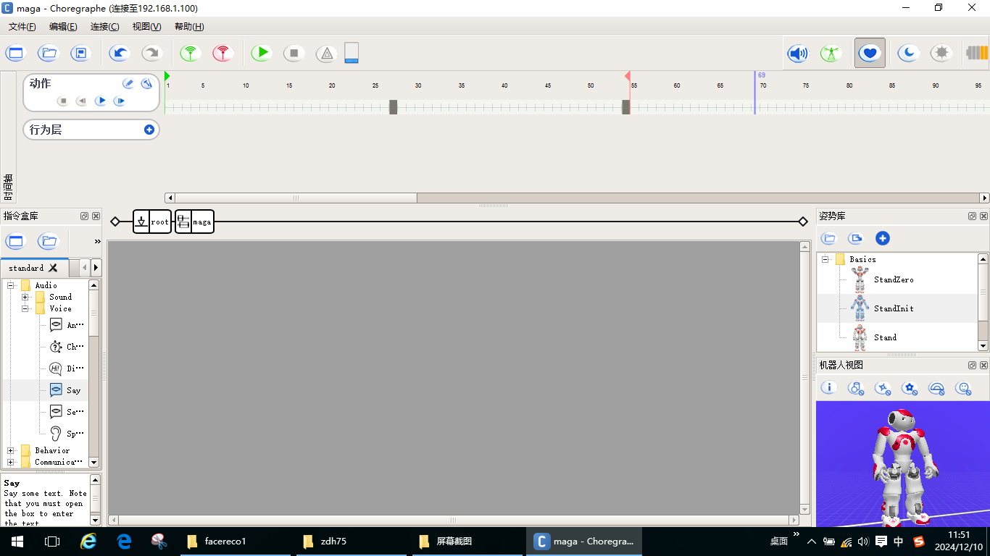

图3 机器人舞蹈动作关键帧设置示意图

如图3所示，机器人舞蹈部分可以通过设定各个动作的位置，体现不同的动作频率，体现舞蹈的不同节奏。

七、总结

**1.总结机器人动作控制及基于关键帧编程方法：**

Nao 拥有多个自由度，这使得它可以执行复杂的动作。运动可以通过直接设置关节的角度值来实现，也可以通过高级命令让机器人完成如行走、挥手等预设动作。

基于关键帧的编程意味着定义一系列特定的时间点上的姿态，然后让机器人在这些关键帧之间平滑过渡。开发者可以创建关键帧，指定各个关节的目标位置和时间戳。在两个关键帧之间，Nao 的控制系统会自动计算出中间的姿态。编程完成后，可以通过回放功能检查动作效果。

**2.总结机器人基于时间轴的多线程编程模式：**

Nao 人形机器人支持基于时间轴的多线程编程模式，这种编程模式允许同时管理多个任务或行为，并确保它们按照预定的时间序列执行。

在编程环境中，时间轴是一个可视化的工具，它表示了程序运行的时间维度。开发者可以在时间轴上安排不同的动作、声音、表情等元素，这些元素将在指定的时间点被触发。通过时间轴，可以设置多个行为并行发生。

多线程意味着可以同时处理多个线程，提高机器人的响应速度和效率。

**3. 实验体会**

在Nao 人形机器人舞蹈实验》中，我不仅学到了理论知识，更通过实际操作加深了对智能机器人技术的理解。基于关键帧的动作设置方法为我打开了一扇通往创意表达的大门。利用 Choregraphe 软件，我们可以像导演一样指挥机器人的一举一动，使冰冷的金属变得富有生命力。

再者，基于时间轴的多线程编程模式允许我们同时管理多个任务，确保它们按照预定的时间序列执行。这对于提高程序效率至关重要。

**实验三 人脸识别**

一、实验目的

1、了解 Nao 人形机器人的音频和视频传感器工作原理；

2、了解基于声音的目标定位方法；

3、了解基于图像的人脸识别方法；

4、掌握 Nao 人形机器人声源定位、人脸检测及人脸识别方法。

二、实验内容

1、了解 Nao 人形机器人的视觉及听觉传感信息基本处理方法；

2、实现主动人脸寻找、定位与识别记忆；

3、编程实现根据声音源寻找定位人脸，识别身份并进行语音交互。

三、实验设备

1、Nao 人形机器人一台

2、路由器一台

3、笔记本电脑一台

4、Nao 可编程软件一套

四、 实验原理

Nao 机器人配置有两个视觉传感器即摄像头，分别位于额头和下巴，两个摄像头各自有不同的观测范围。通过调用摄像头可以获取 Nao 机器人看到的图像，从而利用图像处理的各种方法实现图像目标定位、识别、记忆等。 Nao 机器人还配备有 4 个麦克风，用于声音信号的拾取，可以实现声源定位、语音识别功能。此外， Nao 机器人还配备有两个扬声器， 可以实现人机之间的语音交互。

五、 实验步骤

1、以无线方式连接 Nao 机器人；

2、实现人脸识别记忆，至少能够分辨两个不同身份人脸；

3、在人脸识别的基础上，实现识别到不同人脸时的不同语音交互。

1. 实验结果展示

本实验分为：记忆遗忘模块，学习人脸模块和识别人脸模块。

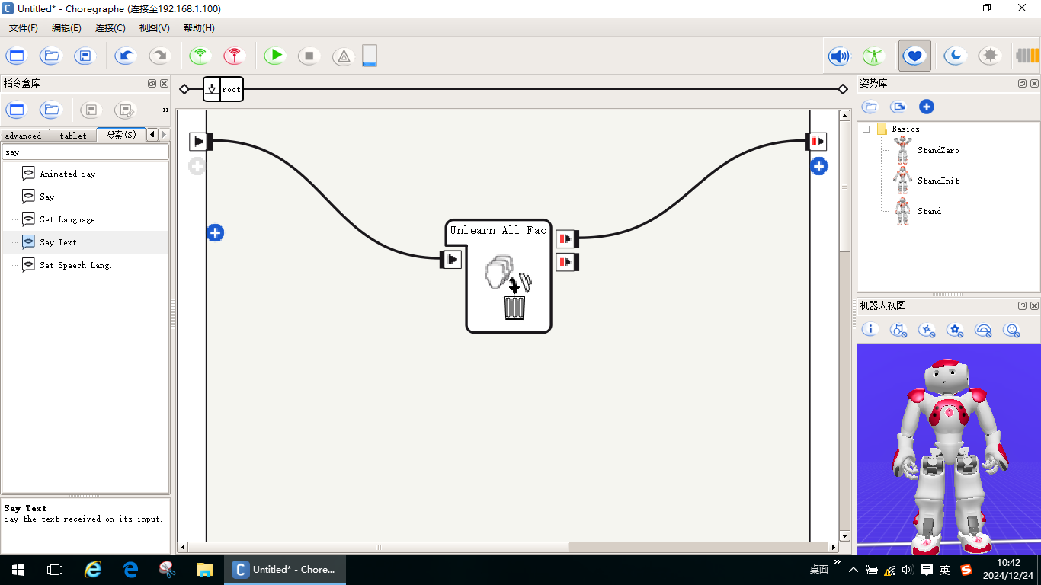

图4 记忆遗忘模块

如图4所示，首先，使用unlearn all face 模块，使机器人忘记之前的记忆人脸。

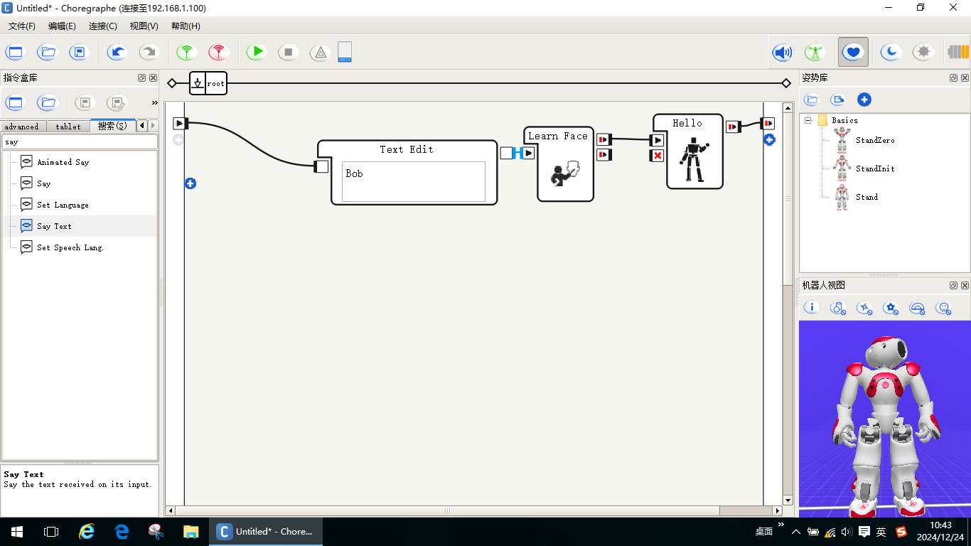

图5 学习人脸模块

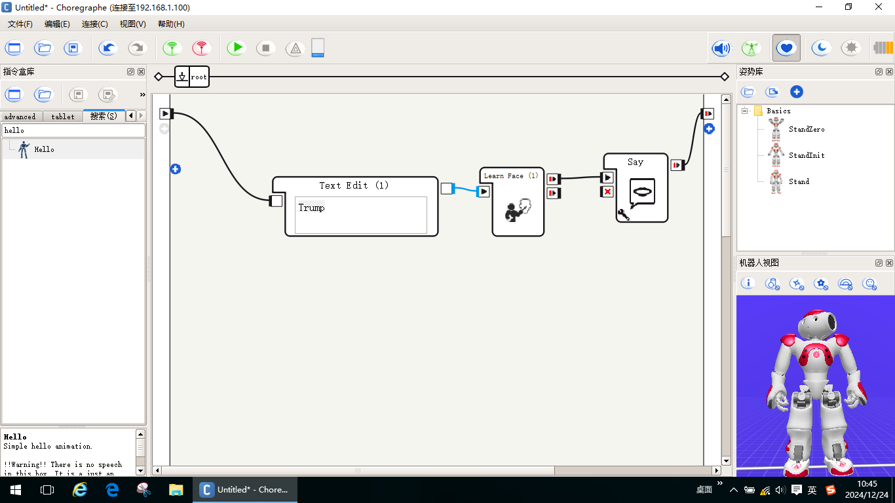

图6 学习人脸模块

如图5和图6所示，使用learn face模块，分别让机器人学习两个人的面部信息。

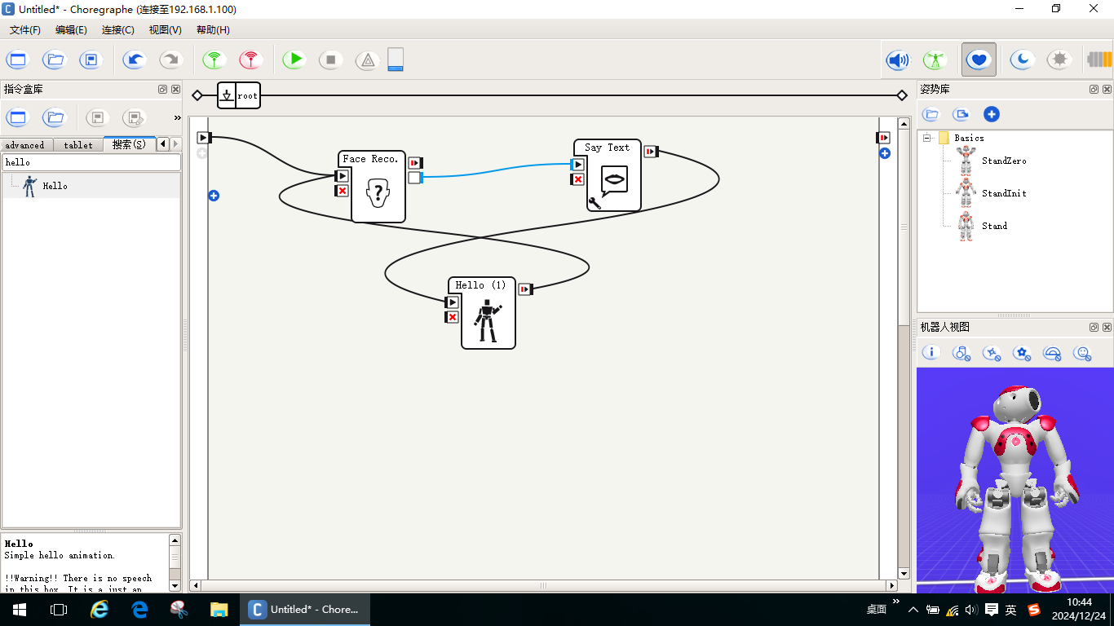

图7 人脸识别模块

如图7所示，使用face reco模块，让机器人对人脸进行识别，并且让机器人说出人的名称，并对这个人打招呼。

1. 总结

1.对 Nao 人形机器人的人脸检测方法进行总结

Nao机器人配备了两个摄像头（一个位于额头，另一个位于下巴），用于捕捉不同视角的图像信息。这些图像为后续的人脸检测与识别提供了基础。使用预训练的算法来定位图像中的人脸区域。这一步骤能够快速筛选出可能包含人脸的部分，减少计算量。对检测到的人脸进行特征点提取。

1. 对 Nao 人形机器人的人脸识别方法进行总结

对检测到的人脸进行特征点提取，然后将这些特征与已存储在数据库中的特征模板进行比较，以确定是否存在匹配的人脸记录。

如果找到匹配，则确认身份并可触发相应的交互动作；若为新面孔，则可以通过“学习”功能将其添加到数据库中，以便未来识别。Nao支持至少两个人脸的记忆与区分。

成功识别人脸后，Nao可以根据预先设定的程序做出回应，例如说出人的名字、执行特定任务或进行其他形式的互动，增强用户体验。

3.实验体会

本次实验通过Nao人形机器人，利用其摄像头和麦克风，实现了人脸识别与声源定位，并完成了以下目标：无线连接控制Nao、编程实现至少两个人脸的识别记忆、以及根据不同人脸触发特定语音交互。实验分为三个模块：记忆遗忘（清除先前学习的人脸）、学习人脸（录入新面孔信息）、识别人脸（识别并称呼已学面孔）。结果表明，Nao能够成功学习、识别并响应不同用户，增强了人机互动体验，为智能机器人控制研究提供了实践经验。